Les écosystèmes

Verdicts et diagnostics
STE
Questions 1 à 26, A à C.

Verdict
1 qu’est-ce qu’un écosystème ? (p. 318-326)
1. Indiquez à quel niveau écologique font référence les énoncés suivants.
Chapitre 8
a) Une meute de loups.
b) Des loups chassant un cheptel de caribous.
c) Un loup solitaire.
d) Une meute de loups s’abreuvant dans un lac.
2. Quelle est la différence entre une communauté et un écosystème ?
Chapitre 8
3. Comment nomme-t-on les relations alimentaires qui existent entre les organismes vivants
d’un écosystème ?
Chapitre 10
4. Pourquoi, dans une chaîne alimentaire, un carnivore ne peut-il pas être un consommateur de premier ordre ?
5. À quel niveau trophique appartiennent les détritivores ? Expliquez votre réponse.
6. Qu’est-ce qui circule d’un organisme à l’autre à l’intérieur de chaque écosystème ?

7. Expliquez le rôle des décomposeurs dans le flux de la matière d’un écosystème.
8. Quelle est la source principale d’énergie dans un écosystème ?
9. Environ 10% de l’énergie absorbée par un consommateur est disponible pour le
consommateur suivant dans une chaîne alimentaire. Qu’arrive-t-il à l’énergie qui se perd à
chaque niveau d’une chaîne alimentaire ? Donnez deux explications.
10. Dans un écosystème, tous les organismes vivants ont besoin de matière organique pour vivre.
a) Quels sont les organismes qui sont responsables de la production de nouvelle matière
organique (biomasse) ?
b) Qu’obtient-on quand on mesure la quantité de nouvelle biomasse produite par ces
organismes pendant une certaine période de temps ?
c) Indiquez quatre facteurs qui peuvent faire varier la production de nouvelle biomasse.
• |  |  | •
• |  |  | •
11. À partir des photos ci-dessous :
a) construisez une chaîne alimentaire ;
b) précisez le niveau trophique pour chacun des organismes vivants de votre chaîne
alimentaire.
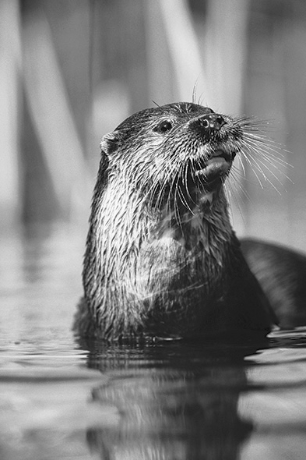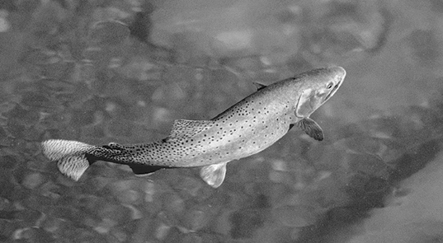
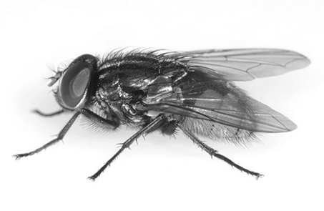
1
2
3
4
12. Observez la figure ci-contre.
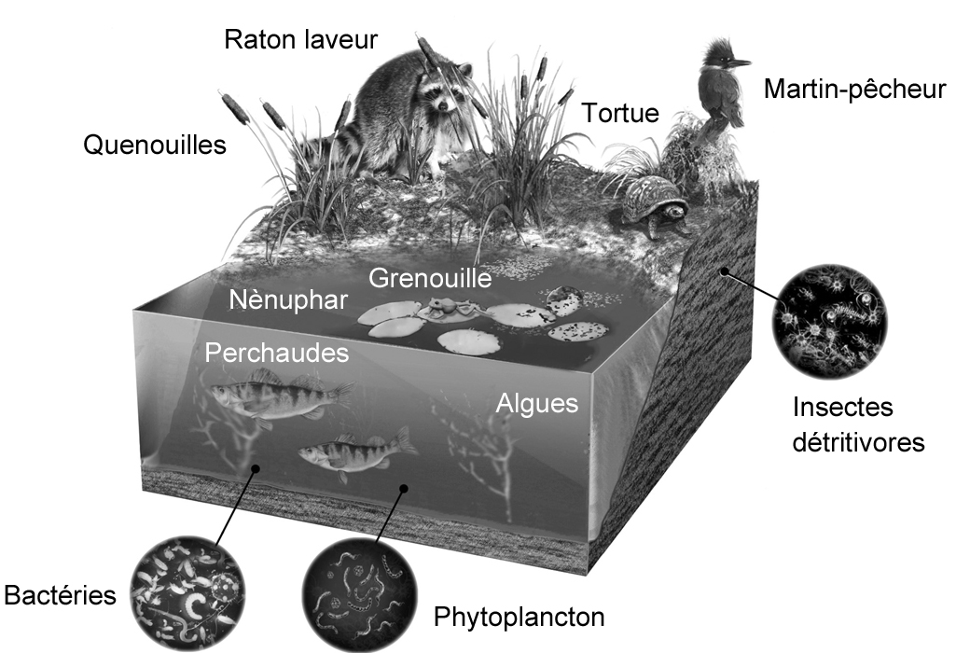
a) Parmi les organismes représentés dans
la figure, nommez ceux qui sont :
– des producteurs ;
– des consommateurs ;
– des décomposeurs.
b) Construisez une chaîne alimentaire possible à partir des organismes représentés sur
cette figure.
13. Si on tentait d’établir les liens alimentaires entre tous les organismes du lac représentés dans
l’illustration de la question 12, est-ce qu’on établirait une chaîne alimentaire ou un réseau
trophique ? Expliquez votre réponse.
2 les perturbations (p. 327-331)
14. Vrai ou faux ? Expliquez votre réponse.
a) Lorsqu’un lac gèle, il s’agit d’une perturbation naturelle.
b) La chasse et la pêche excessives sont des perturbations humaines des écosystèmes.
c) Tous les types de perturbations naturelles peuvent survenir au Québec.
d) La succession écologique ne se produit qu’après une perturbation naturelle.

e) La transformation de forêts en terres agricoles est une perturbation naturelle.
f) Une inondation à la suite de pluies importantes est une perturbation naturelle.
15. Qu’est-ce que la succession écologique ?
16. Que signifie l’expression « empreinte écologique » ?
17. Lequel des énoncés suivants est exact concernant les empreintes écologiques, selon l’étude menée par l’Organisation mondiale pour la protection de l’environnement en 2003 ?
a) L’empreinte écologique des habitants de l’Amérique du Nord n’excède pas la capacité
écologique de la Terre.
b) Si tous les habitants de la Terre consommaient autant que les habitants du Japon,
il faudrait environ 2,5 planètes comme la nôtre pour subvenir à leurs besoins.
c) En moyenne, dans le monde, l’empreinte écologique des humains n’excède pas
la capacité écologique de la Terre.
3 l’écotoxicologie (p. 331-336)
18. Qu’est-ce qu’un contaminant ?
19. Qu’est-ce qui peut rendre un contaminant toxique ? Nommez au moins deux facteurs.
20. À quoi correspond le seuil de toxicité d’un contaminant ?

21. Que nous indique la DL₅₀ d’un contaminant ?
22. Qu’est-ce que la bioaccumulation ?
23. Certaines usines au Québec déversent parfois des contaminants en faible concentration dans l’environnement. Expliquez pourquoi les contaminants déversés en faible quantité peuvent tout de même être dangereux pour les humains ou d’autres organismes qui se situent au sommet des chaînes alimentaires.
4 des biotechnologies au service des écosystèmes (p. 337-341)
24. Indiquez à quelle biotechnologie de l’environnement font référence les énoncés suivants. Choisissez entre la biorestauration, la phytoremédiation et le traitement des eaux usées.
a) Biotechnologie qui permet de rendre propres pour l’environnement les eaux que nous
avons utilisées.
b) Biotechnologie qui peut se réaliser à l’aide d’une fosse septique.
c) Biotechnologie qui consiste à dépolluer un milieu par l’action de micro-organismes qui
dégradent les contaminants.
d) Biotechnologie qui utilise des plantes ou des algues pour éliminer des contaminants dans
un milieu.
25. Expliquez pourquoi il est très dangereux de manger un chou qui provient d’un sol contenant une quantité appréciable de métaux lourds.

26. Observez l’emplacement des fosses septiques par rapport aux puits sur les deux illustrations ci-contre. Quelle installation serait-il préférable d’utiliser ?
Expliquez pourquoi.
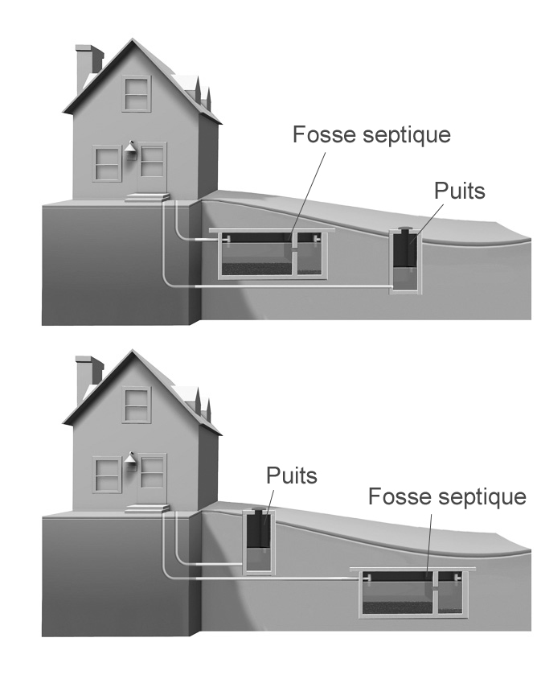
1
2
QUESTIONS SYNTHÈSES
A. Observez les trois chaînes alimentaires suivantes :
Chaîne 1
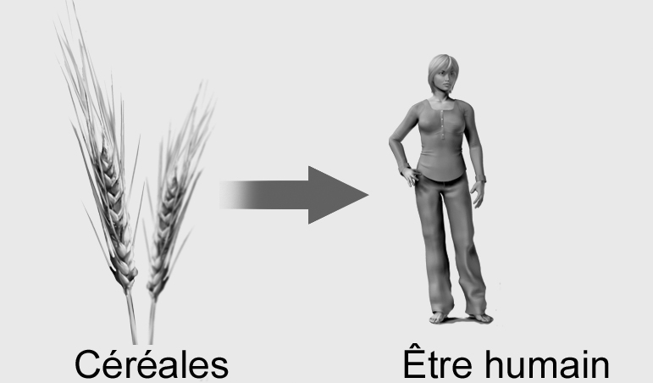
Chaîne 2
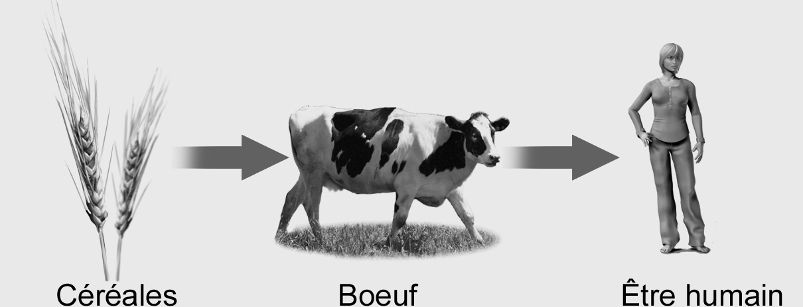
Chaîne 3
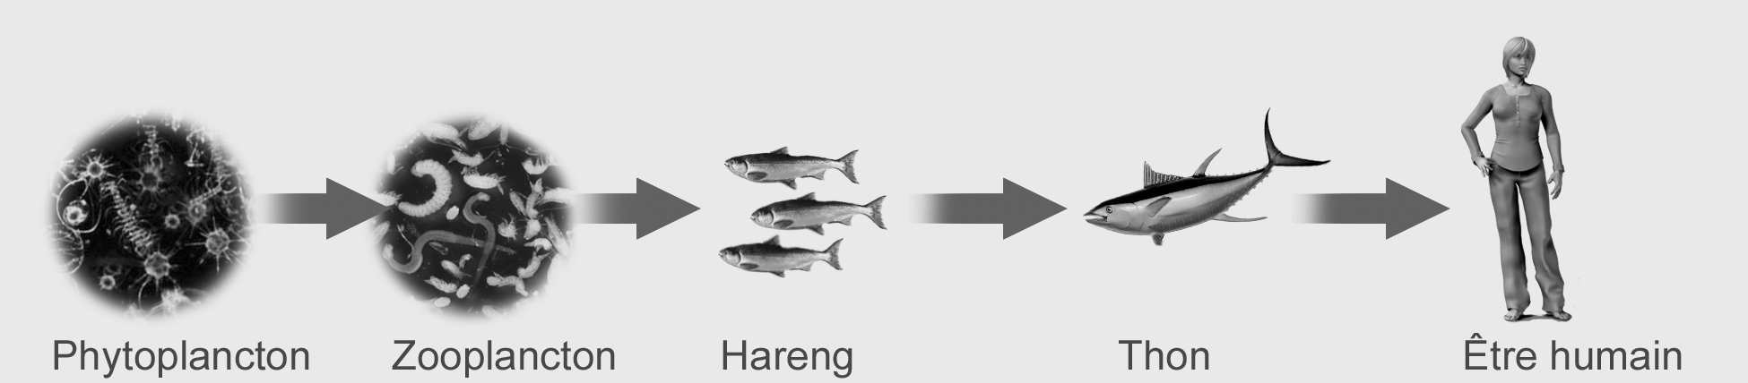
a) Pour chacune des chaînes alimentaires, indiquez le niveau trophique occupé par l’être
humain.
b) Pourquoi peut-on affirmer que les organismes formant le phytoplancton dans la chaîne 3
sont des producteurs ?
c) Supposons que 10 % de l’énergie est reconvertie en biomasse à chaque passage d’un
niveau trophique à l’autre. Pour les trois chaînes alimentaires, calculez le pourcentage
d‘énergie provenant des producteurs que les êtres humains reconvertissent en biomasse.
Chaîne 1 :
Chaîne 2 :
Chaîne 3 :
B. Supposons qu’on introduit un produit contaminant dans le milieu de vie des chaînes alimentaires de la question A. Ce contaminant peut s’accumuler dans les céréales et le phytoplancton. Dans quelle chaîne alimentaire y a-t-il le plus de risque qu’il soit dangereux pour la santé humaine ? Justifiez votre réponse.
C. Préparez votre propre résumé du chapitre 10 en construisant un réseau de concepts.

Diagnostic
1. Des tests effectués par Santé Canada indiquent qu’il est maintenant possible de se baigner à plusieurs plages qui bordent le Saint-Laurent. Cependant, il est recommandé de ne pas se baigner les jours suivant de grandes pluies. Expliquez pourquoi.
2. Quelles précautions doivent être prises par les gens vivant près des cours d’eau où les eaux usées sont envoyées dans des fosses septiques plutôt que vers une station d’épuration ?

